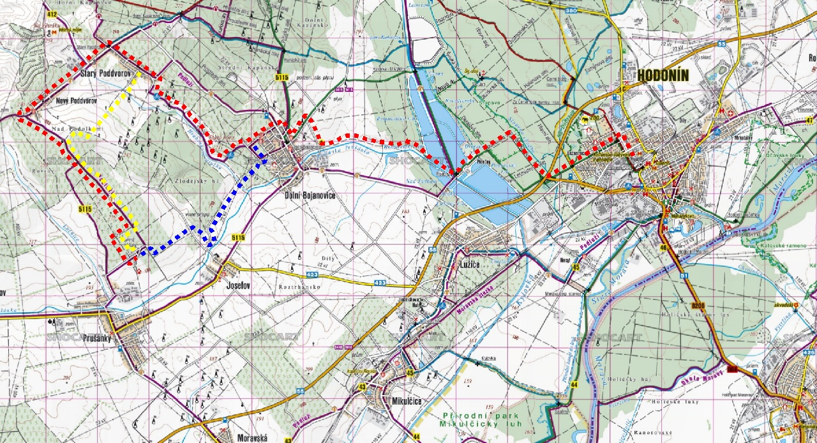
Pochod slováckými vinohrady, 37. ročník, 5. října 2013
Organizuje Klub českých turistů Hodonín; http://www.spoluhraci.cz/kcthodonin/single/page/Pochod-slovackymi-vinohrady
Startovní místa: č. 1 – restaurace Merlin na ulici Lipová alej v Hodoníně; č. 2 – u Obecní hospody v Dolních Bojanovicích;
č. 3 – u Zvoničky ve Starém Poddvorově. Cíl všech tras: Nechory u Prušánek.

